KOMUNIKAT KOŃCOWY
XXV Licealiady
FINAŁ REJONU POZNAŃ TEREN WSCHÓD

W KOSZYKÓWCE DZIEWCZĄT

1. TERMIN: 13.03.2024 r.

2. MIEJSCE: Hala Sportowa LO NR 1 w Jarocinie

3. OPIS wraz z wynikam
W dniu 13.03.2024 r. w hali sportowej LO nr 1 w Jarocinie, odbyły się Mistrzostwa Rejonu Poznań Teren Wschód w Koszykówce Dziewcząt w ramach XXV Licealiady. Do rozgrywek przystąpiły: Liceum Ogólnokształcące nr 1 w Jarocinie, Zespół Szkół Ekonomicznych w Śremie oraz I LO w Gnieźnie. Zespoły zostały rozlosowane do grupy, gdzie grano systemem każdy z każdym 4x6 min.

GRUPA FINAŁOWA
- LO NR 1 JAROCIN

- ZSE ŚREM

- I LO GNIEZNO

KOLEJNOŚĆ GIER:
MECZ NR 1 GRUPA LO NR 1 JAROCIN - ZSE ŚREM 13:12
MECZ NR 2 GRUPA I LO GNIEZNO - ZSE ŚREM 82:8
MECZ NR 3 GRUPA LO NR 1 JAROCIN – I LO GNIEZNO 76:14

GRUPA
LP. | 1 | 2 | 3 | MECZE | PKT. | KOSZE | MIEJSCE
- LO NR 1 JAROCIN | 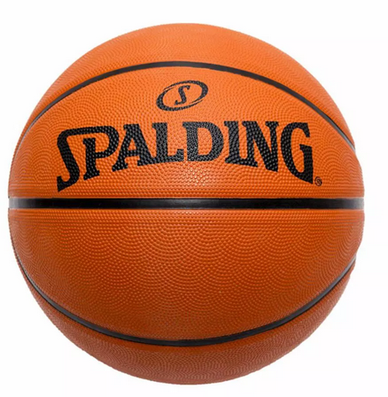 | 13:12 | 14:76 | 2 | 2 | 27:88 | II
- ZSE ŚREM | 12:13 |  | 8:82 | 2 | 0 | 20:95 | III
- I LO GNIEZNO | 76:14 | 82:8 |  | 2 | 4 | 158:22 | I

KOLEJNOŚĆ KOŃCOWA:
- I LO GNIEZNO – awans do finału wojewódzkiego
- LO NR 1 JAROCIN - awans do finału wojewódzkiego
- ZSE ŚREM

Po zakończeniu turnieju, podczas uroczystego zakończenia, zostały wręczone puchary ufundowane przez Szkolny Związek Sportowy Powiatu Jarocińskiego. Wszyscy uczestnicy turnieju otrzymali słodkie drożdżówki oraz napoje ufundowane przez Radę Rodziców przy LO nr 1 w Jarocinie oraz indywidualnego sponsora. Zawody sędziował Maciej Dolata instruktor koszykówki.

Maciej Dolata

